福木(Common Garcinia)
別稱： | 菲島福木，福木，福樹，楠仔、穗花山竹子、金錢樹
原產地： | 菲律賓、印度、琉球、錫蘭、台灣蘭嶼、綠島
特色： | 通常福木以種子育苗繁殖，因其為直根性，移植稍難，中苗、大苗之移植須帶土球，否則不易成活。性喜陽光強烈而氣候溫暖的地方，故庭園中栽植宜考慮長日照及較乾燥的地方較為適宜
校園種植位置 | 行政大樓八卦庭旁
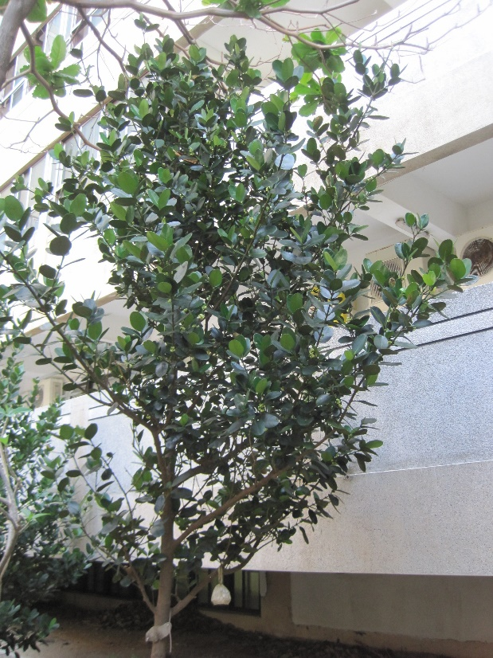

小葉南洋杉(Norfolk Island Pine)
別稱： | 南洋杉，異葉南洋杉，諾和克南洋杉
原產地： | 澳洲諾福克群島
特色： | 常綠喬木，樹高可達20公尺以上，側枝水平開展，樹冠圓錐塔形，樹頂端枝條緊密排列，樹形優美，因全株均有蠟質被覆保護，故對潮風和鹽分的抵抗力頗強，適合作為沿海植物，目前澎湖地區路樹及各機關綠化多有栽植。
校園種植位置 | 司令台兩側、行政大樓前花台、學生活動中心前等
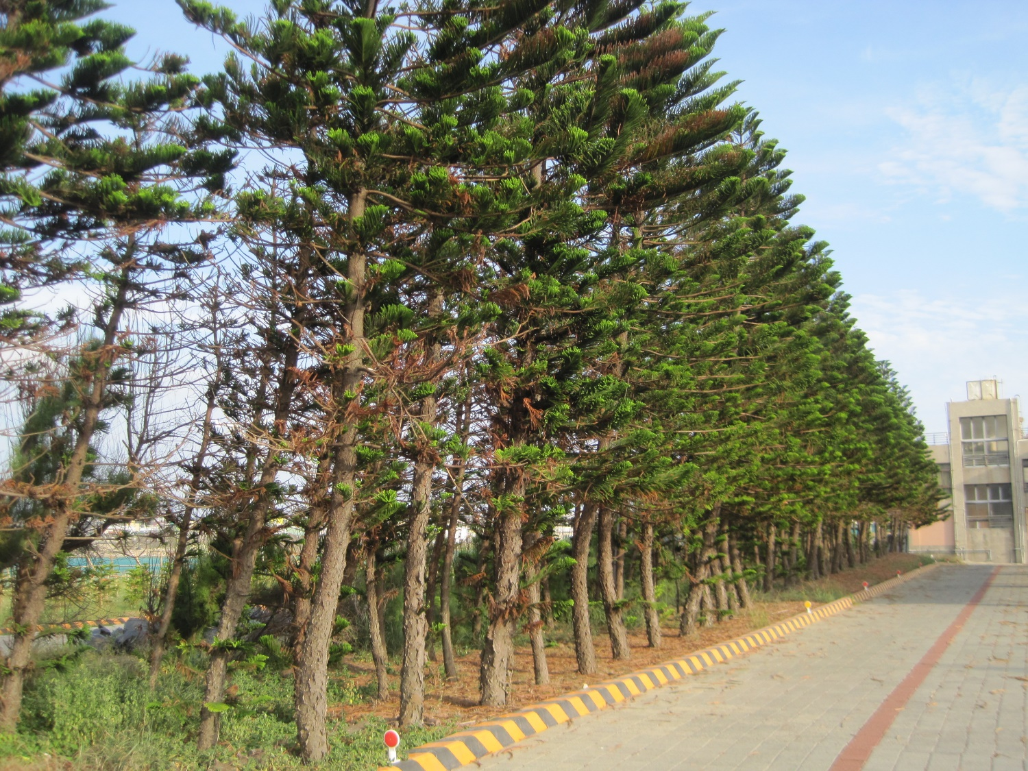

羅漢松(Broad-leaved Podocarpus)
別稱 | 羅漢杉，土杉，大葉羅漢松，長青，江南柏，金錢松、羅漢柏、仙柏、槇
原產地 | 中國大陸西南各省、日本及琉球。
特色 | 常綠喬木，因果實呈青藍色被有白粉，其下有紅色肉質肥大的果托。小枝多，單葉，螺旋排列。
校園植種位置 | 教學大樓南側、學生宿舍前花圃
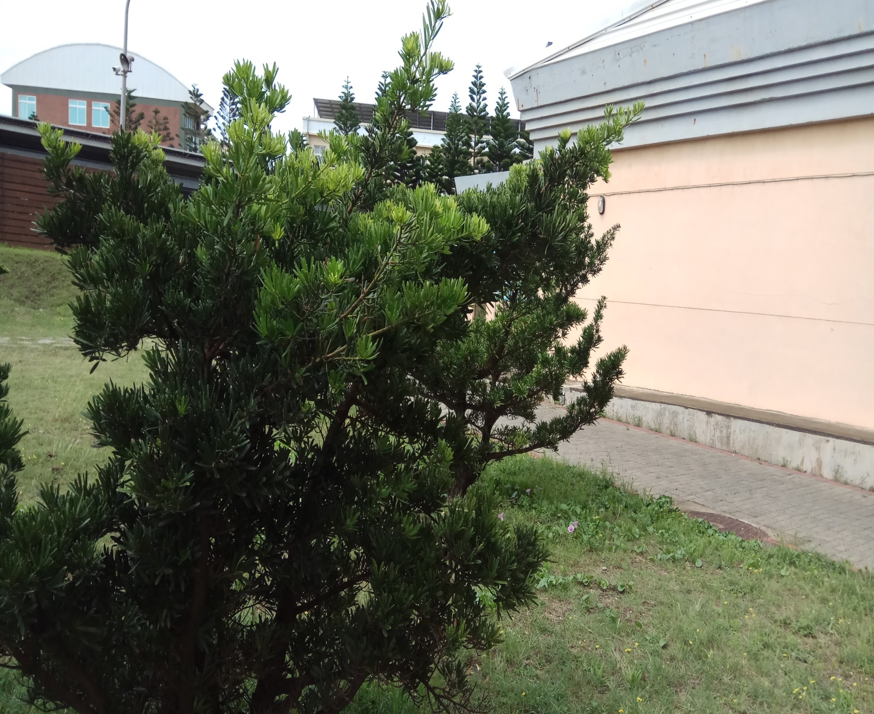

榕樹(Marabutan)
別稱： | 正榕、榕、鳥松、老公鬚、細葉榕、鳥榕、松仔、松榕、根樹、倒吊榕根、倒生樹、倒生木、不死樹、細葉榕、小葉榕，細葉榕，萬年青
原產地： | 印度、馬來西亞、澳洲、中國大陸、日本、琉球、台灣
特色： | 常有懸垂氣生根，葉單一，內壁上附著有無數的瘦果，瘦果肉質，種子懸垂。無梗，成熟時顏色由綠轉紅褐色。
校園種植位置 | 教學大樓側門、運動場旁
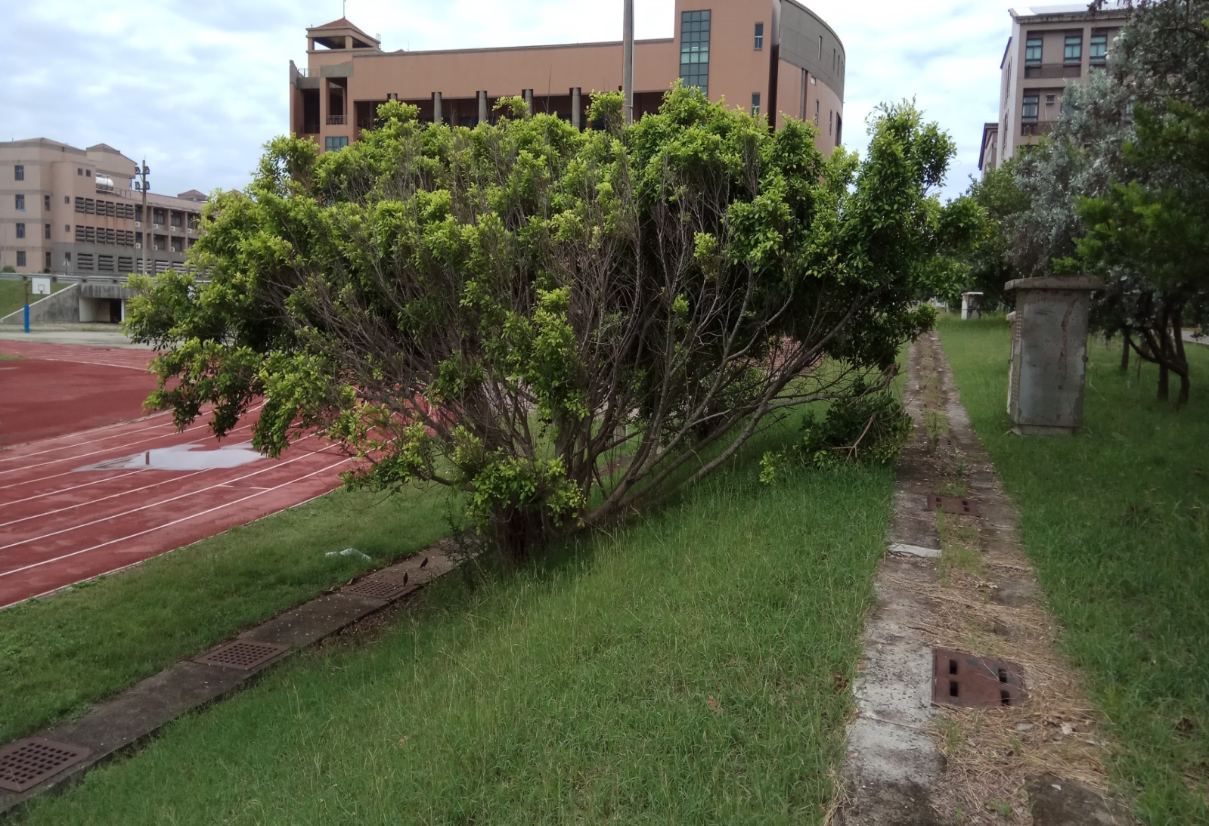

欖仁(Indian Almond)
別稱： | 欖仁樹，山枇杷樹，古巴梯斯樹、欖仁、雨傘樹、枇杷樹、大葉欖仁樹、涼扇樹、仁愛樹、龜仔樹、島朴
原產地： | 臺灣及中國大陸的廣東、雲南。
特色： | 葉片大，叢生枝端，葉柄短，倒卵形，先端圓形。
校園種植位置 | 行政大樓機車停車場、運動場旁道路
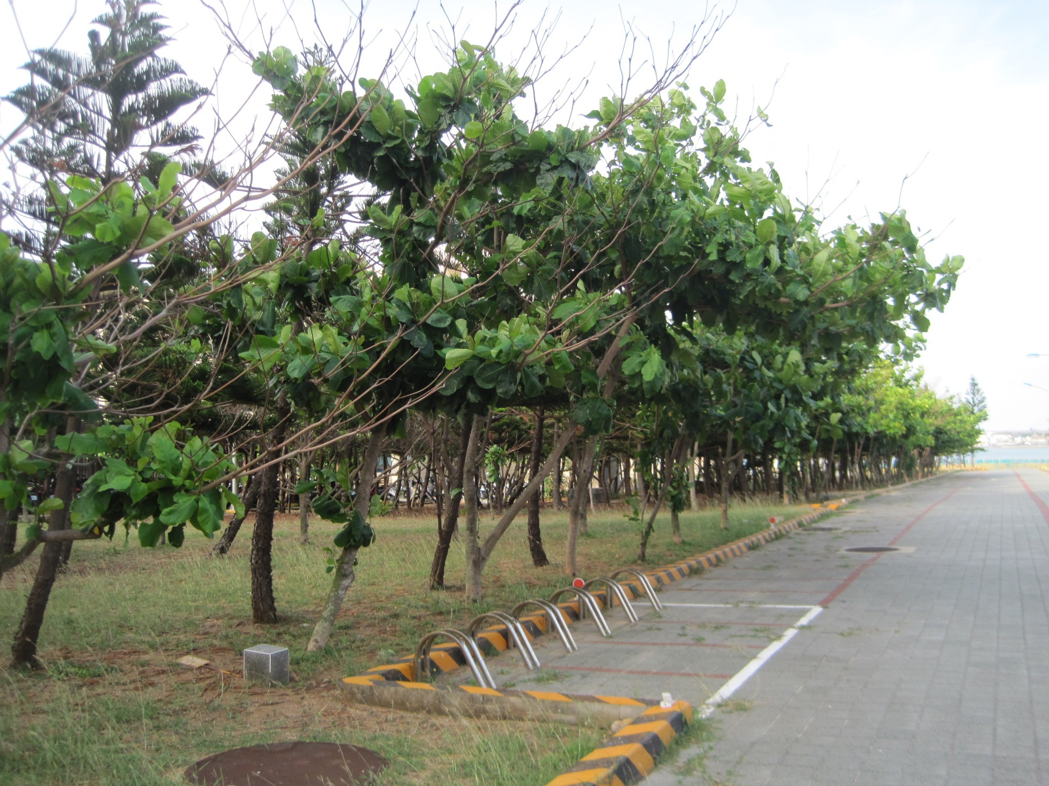

紅花玉芙蓉(Texas Ranger)
別稱： | 玉芙蓉、紅花芙蓉、德州鼠尾草、銀葉、紫花鼠尾草
原產地： | 中美洲的墨西哥至美國德州
特色： | 常綠小灌木，喜生長在溫暖稍乾的環境。夏至秋季開花。喜溫暖潮濕，陽光充足的環境，極耐旱，耐熱。
校園種植位置 | 大門入口小花台
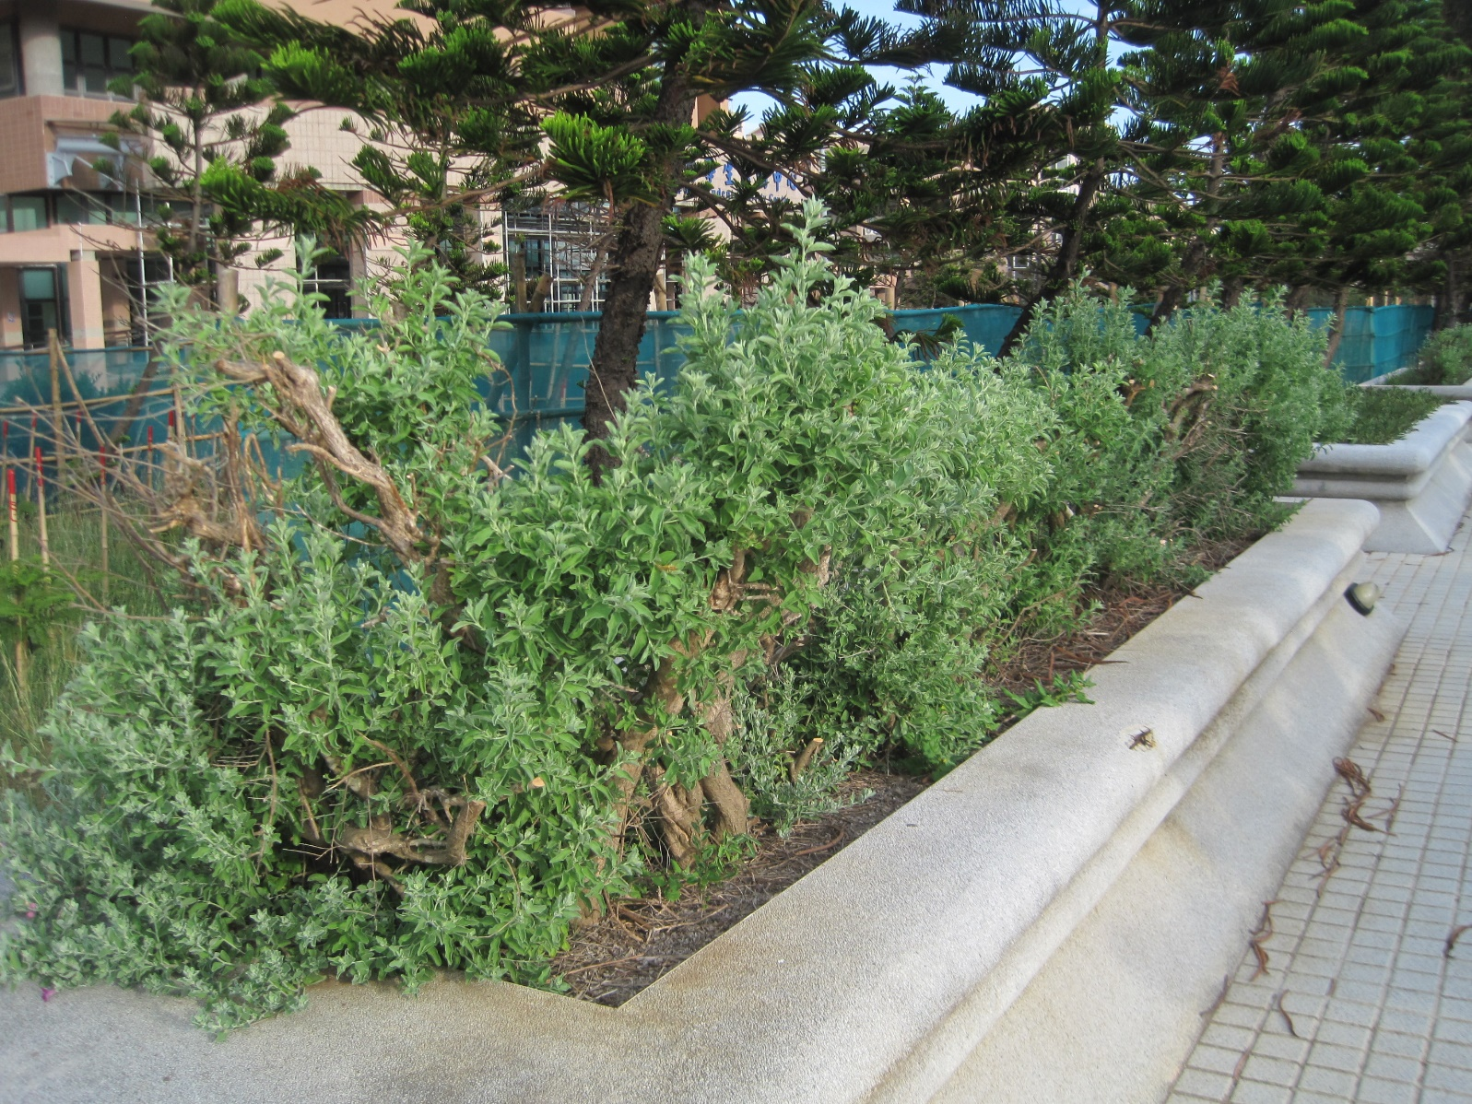

鵝掌藤(Scandent Scheffera)
別稱： | 七加皮，狗腳蹄、鵝掌蘗、九筆榕、狗腳榕、江某松
原產地： | 台灣山麓、海南島、兩廣
特色： | 鵝掌藤為著生攀緣灌木。修剪後是優良之籬垣，可做為室內觀葉植物。日照充足時是亮綠色，日照不足則會變成較深的深綠色。
校園種植位置 | 行政大樓、階梯教室周圍花台
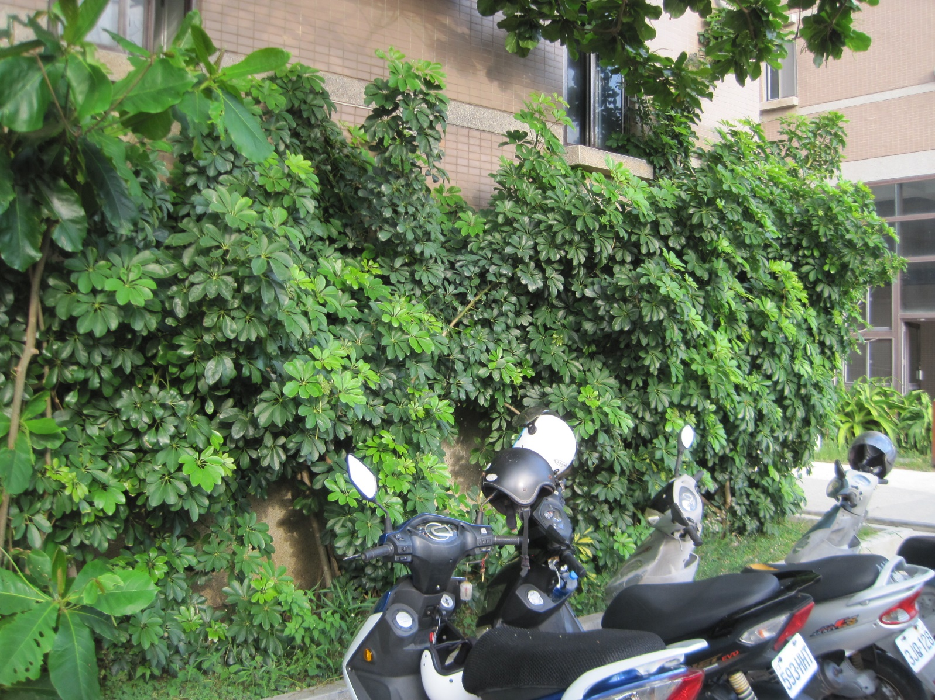

翠蘆莉(Britton Ruellia)
別稱： | 紫花蘆利草、蘆莉草、藍花草、日日見花
原產地： | 墨西哥
特色： | 花色最常見的藍紫色外，尚有粉紅色及白色，花期極長，春至秋季均可開花，每朵花晨間綻放，黃昏凋謝，壽命僅只一日，但花謝花開延續不絕，日日都可見花，枝繁葉茂，花姿秀麗，既適合庭園美化或盆栽，也是極易吸引蝴蝶徘徊的蜜源植物。
校園種植位置 | 教學大樓大門前、行政大樓前花台
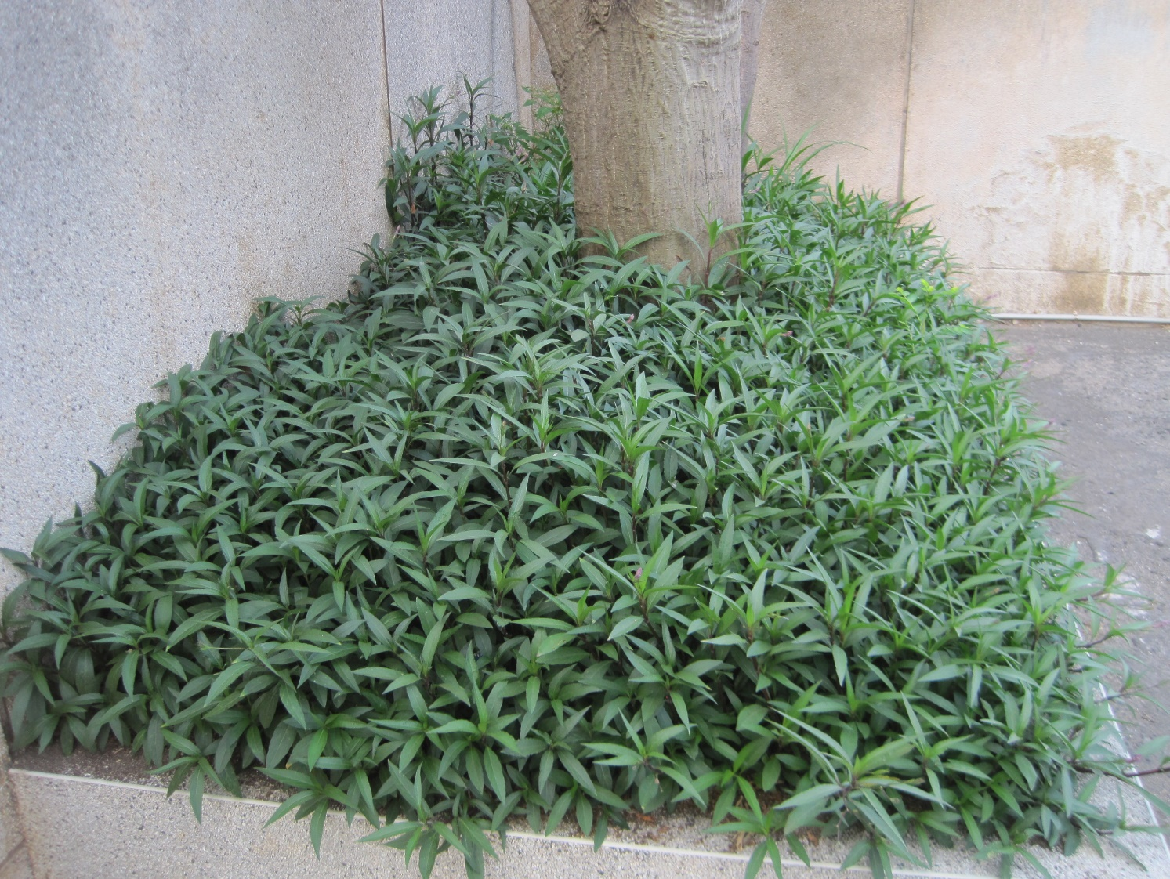

龍柏(Dragon Juniper)
別稱： | 榮柏、縲絲柏、繞龍柏、日本柏、龍抱珠，圓柏，檜，刺柏、紅心柏，珍珠柏
原產地： | 中國及日本
特色： | 常綠喬木，樹幹直立生長，毯果小，漿質，被有蠟粉，種子無翅。用阡插繁殖。
校園種植位置 | 行政大樓前花台
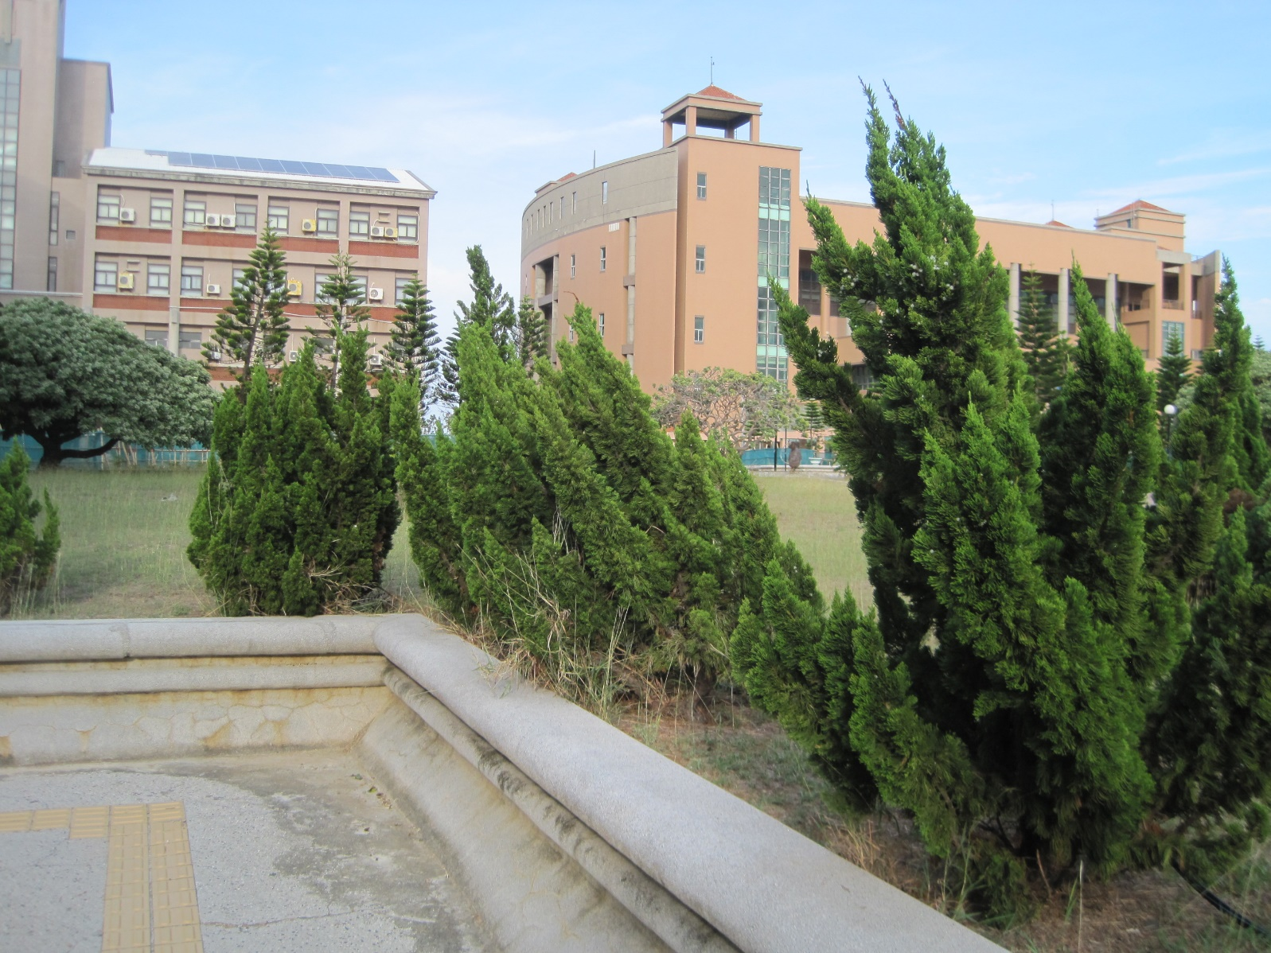

緬梔(Mexican Frangipani)
別稱： | 緬梔花、緬梔子、雞蛋花、雞卵花、印度素馨、鹿角樹、番仔花、番花、大季花、鴨腳木
原產地： | 墨西哥、巴拿馬
特色： | 因其花瓣乳白似蛋白，而中心基部具有鮮明的黃色又如蛋黃。看它的葉子，葉脈非常明顯，排得整整齊齊。花有香味，增加它成為庭園樹的魅力。全身汁液具毒性。白色乳汁有毒。誤食造成嘔吐、腹瀉、發燒、惡心、嘴唇紅腫、心跳加速。
校園種植位置 | 行政大樓前花台、學生宿舍前
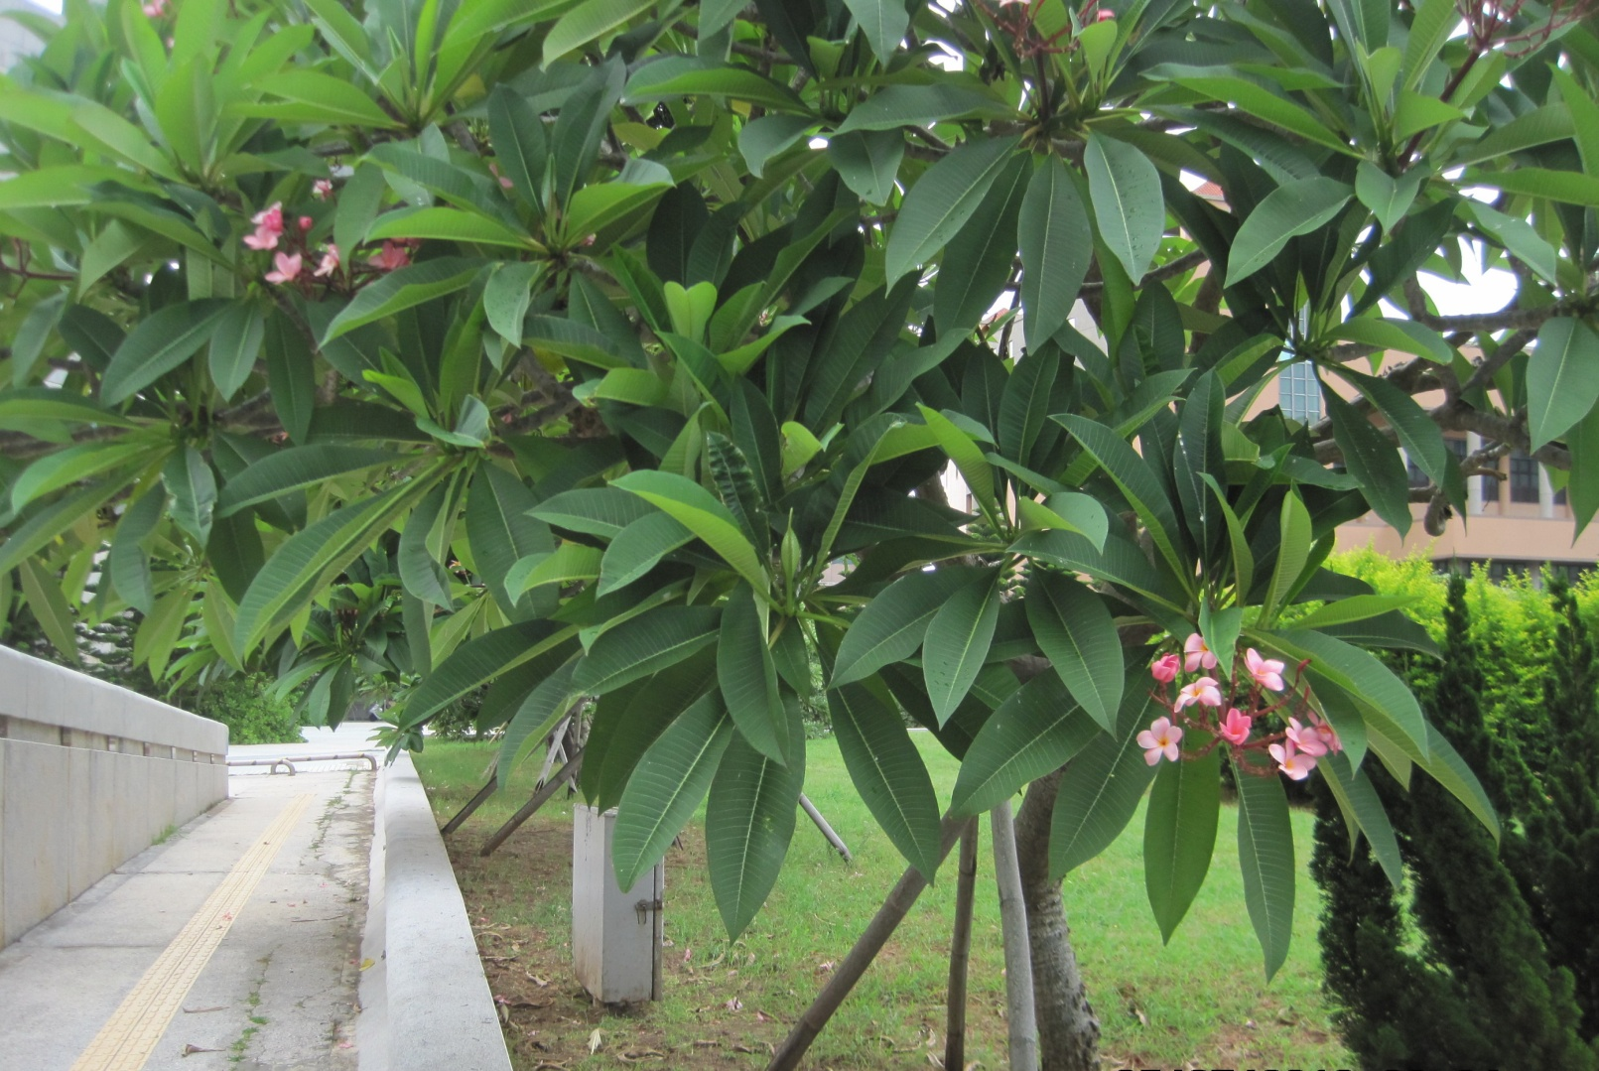

白水木(Silvery Messerschmidia)
別稱： | 白水草、水草、山埔姜、山草、銀丹、銀毛樹
原產地： | 熱帶亞洲、馬達加斯加、馬來西亞、熱帶澳洲及太平洋諸島
特色： | 樹皮灰褐色，小枝條、葉片、花序，都被有銀白色的絨毛。常綠性的小喬木或中喬木，樹皮灰褐色，葉叢生在枝端，全緣，倒卵形，肉質性。白色小花列排成蠍尾形的聚繖花序。果實球形，具軟木質，能藉海水傳播。
校園種植位置 | 圖書館前花台、校園花台、食品加工場旁
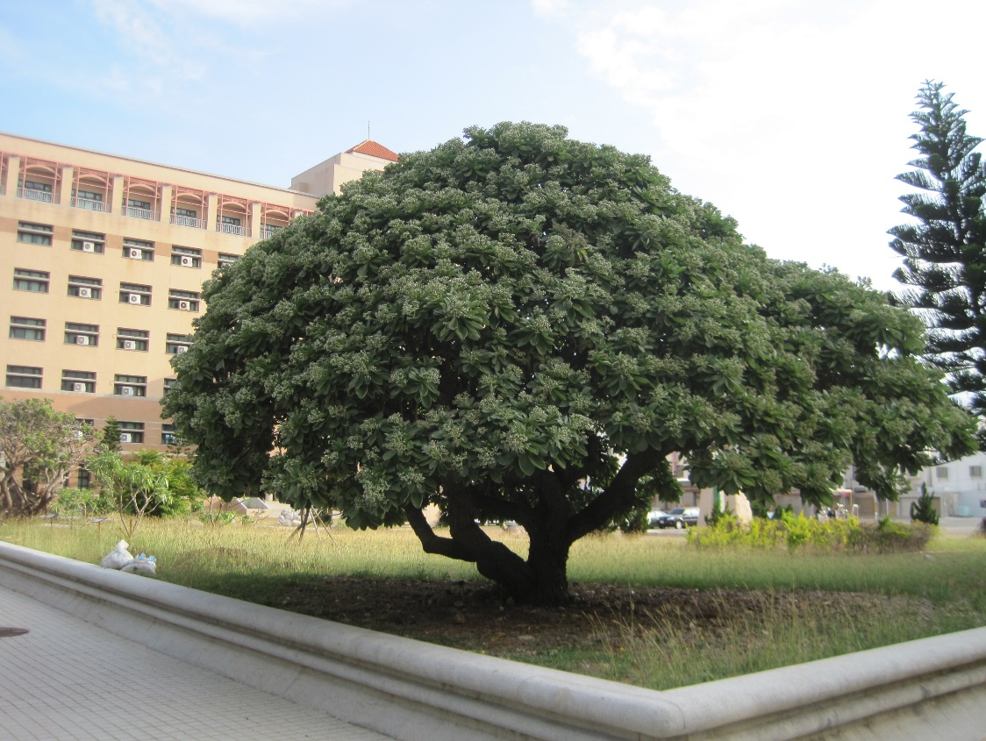

草海桐(Sea Lettuce)
別稱： | 水草、海草、海桐草、草扉、水草仔、大網梢、細葉水草
原產地： | 日本九州、琉球、太平洋島群、馬達加斯加、澳洲、墨西哥、瓜地馬拉
特色： | 春至夏季開花，花序聚繖形，生於葉腋，花萼五裂，花冠筒狀，左右對稱而非輻射對稱，故花朵好似缺了一半的殘花，煞是奇妙。
校園種植位置 | 圖書館前花台
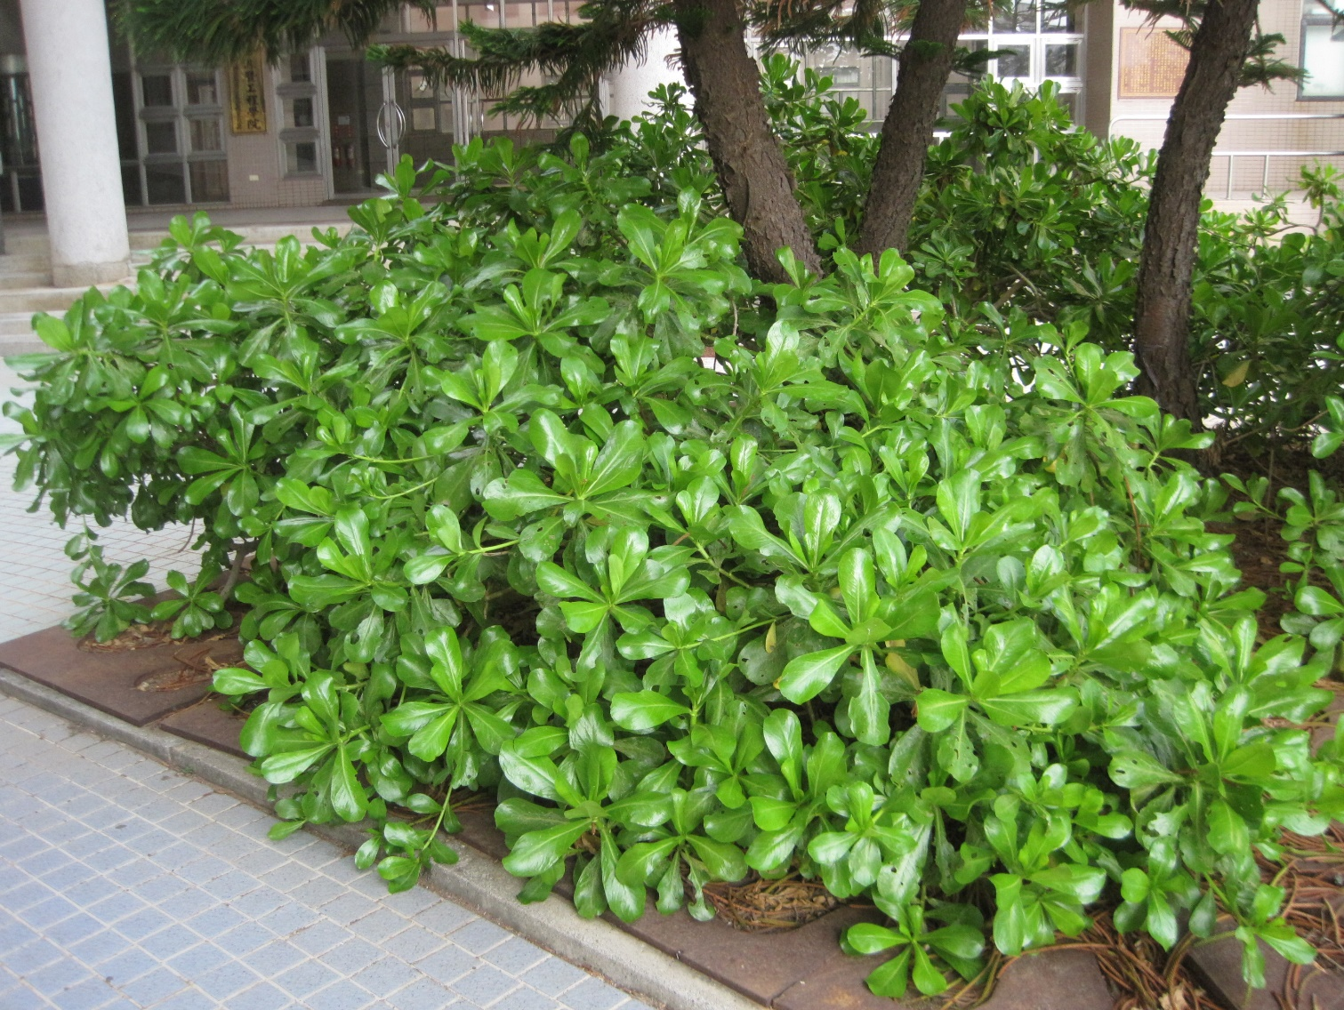
銀葉鈕扣樹(Silver Button Wood)
別稱： | 銀鈕樹、銀葉鈕仔樹、銀葉梧桐
原產地： | 中南美洲、熱帶西非
特色： | 常綠灌木至喬木，高度可達 5公尺高，枝條堅實直伸，幼、熟枝表面覆滿細毛，老枝幹具縱裂紋路，葉序互生，卵圓形全緣，葉端鈍或微尖，基部楔形漸狹，銀白色或灰綠，觸感毛絨，葉中肋較側脈明顯，基部近葉柄具排鹽腺點。
校園種植位置 | 海科大樓旁、運動場旁
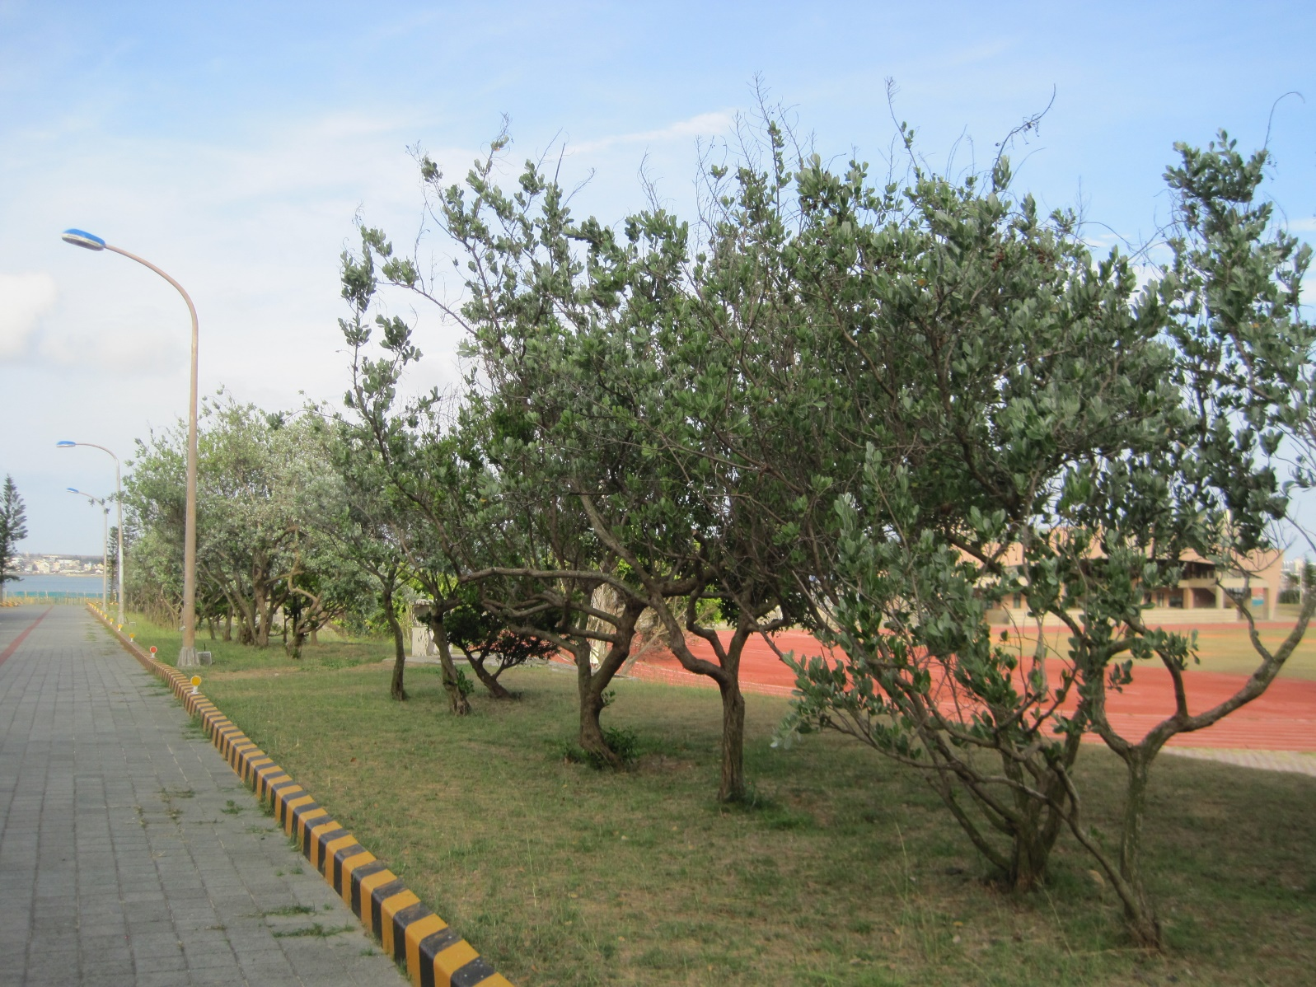

厚葉石斑木(Whole-leaf Hawthorn)
別稱： | 革葉石斑木、繖花石斑木、石斑木
原產地： | 日本、台灣、琉球、韓國
特色： | 為常綠灌木，小枝叢生，葉子為單葉，互生，革質光滑倒卵形，葉緣反捲，花為總狀花序，花萼為筒鐘形，花冠為白色，雄蕊多數，花期在4至6月，果實為核果，紫黑色。
校園種植位置 | 學生活動中心前、教學大樓旁
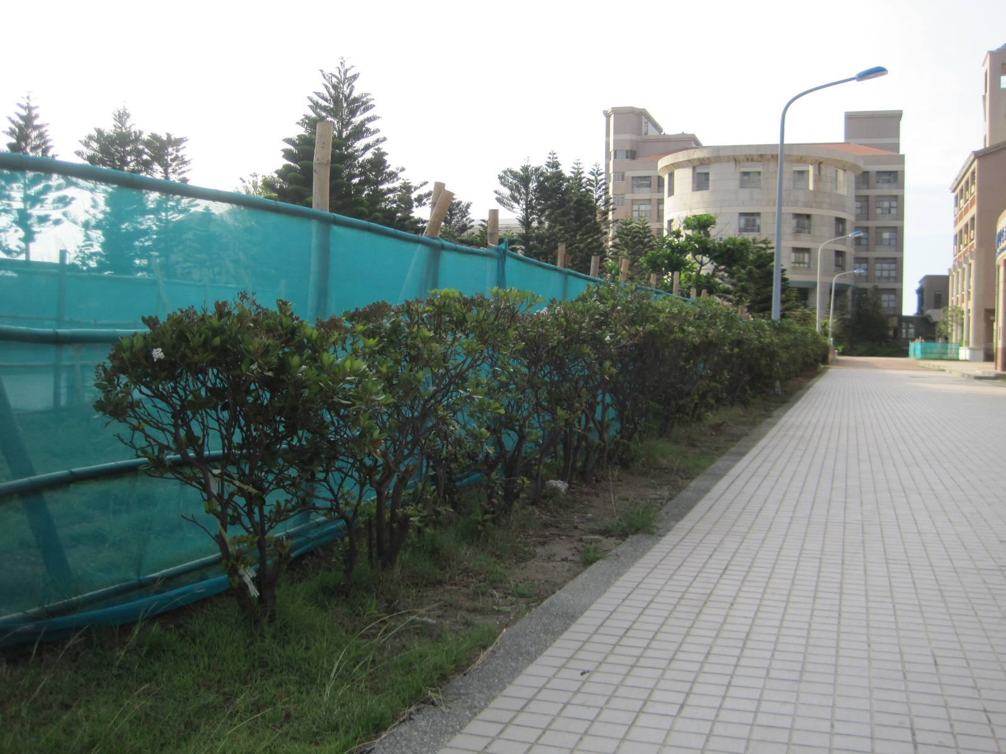

象牙樹(Diospyros ferrea)
別稱： | 五色梅，五彩花，臭草、如意草，七變花，五龍蘭、五色繡球、變色草、臭花草、五雷丹、頭暈花、珊瑚球、龍船花、臭金鳳、刺仔花、發瘋花
原產地： | 臺灣、印度、琉球、馬來西亞
特色： | 常綠小喬木， 株高可達5~6公尺，象牙樹大多生長在沿海地區，可忍受鹽質土壤，耐強風、乾旱，可用作防風林，喜好年均溫約21~25℃
校園種植位置 | 校側門道路
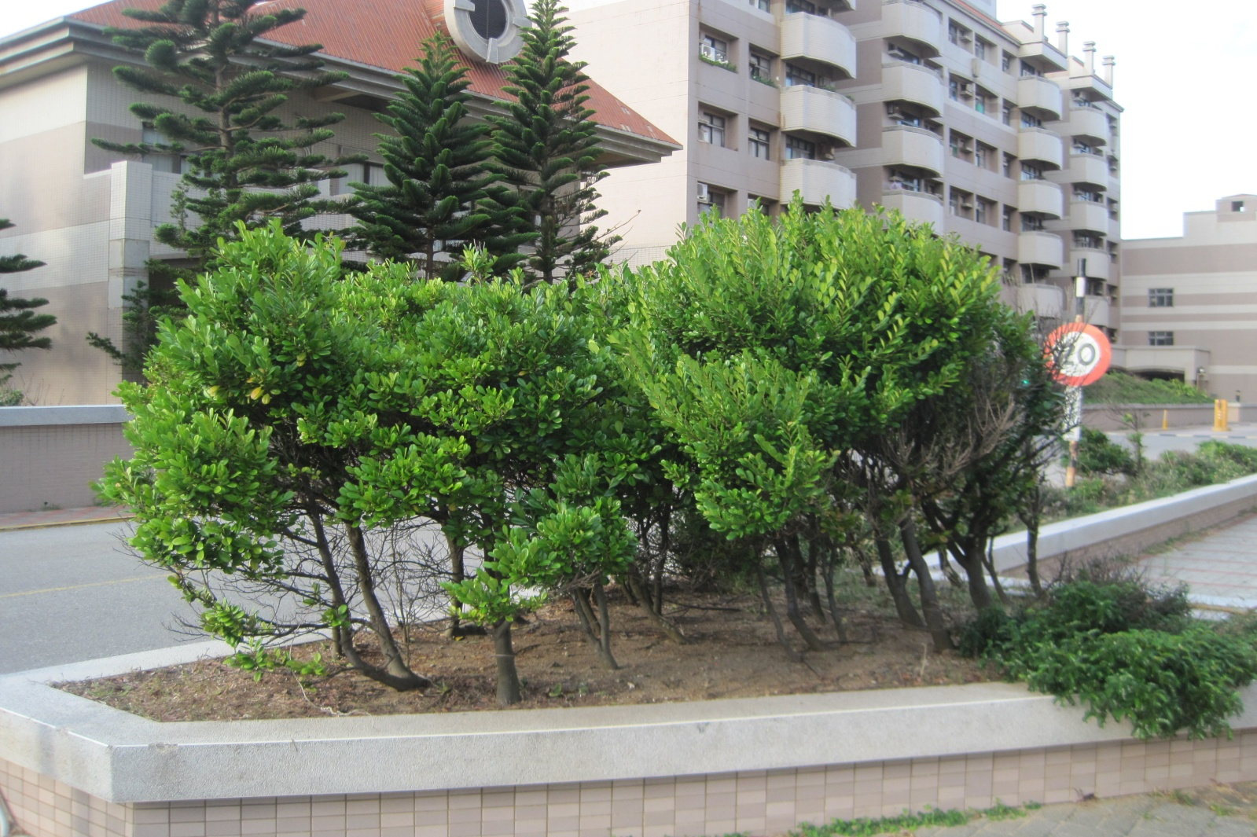
日本女貞(Japanese Privet)
別稱： | 琉球女貞，女貞木、冬青木、東女貞、女真花、凍青樹、毛貞木、毛女貞、鈍頭女貞、苦丁茶、苦茶葉
原產地： | 日本、韓國、中國
特色： | 常綠灌木，株高可長到 3 公尺高，小枝上生有細柔毛，然後轉為光滑；枝條纖細而質硬。樹皮、葉、果實毒性強。有休眠性
校園種植位置 | 校側門道路
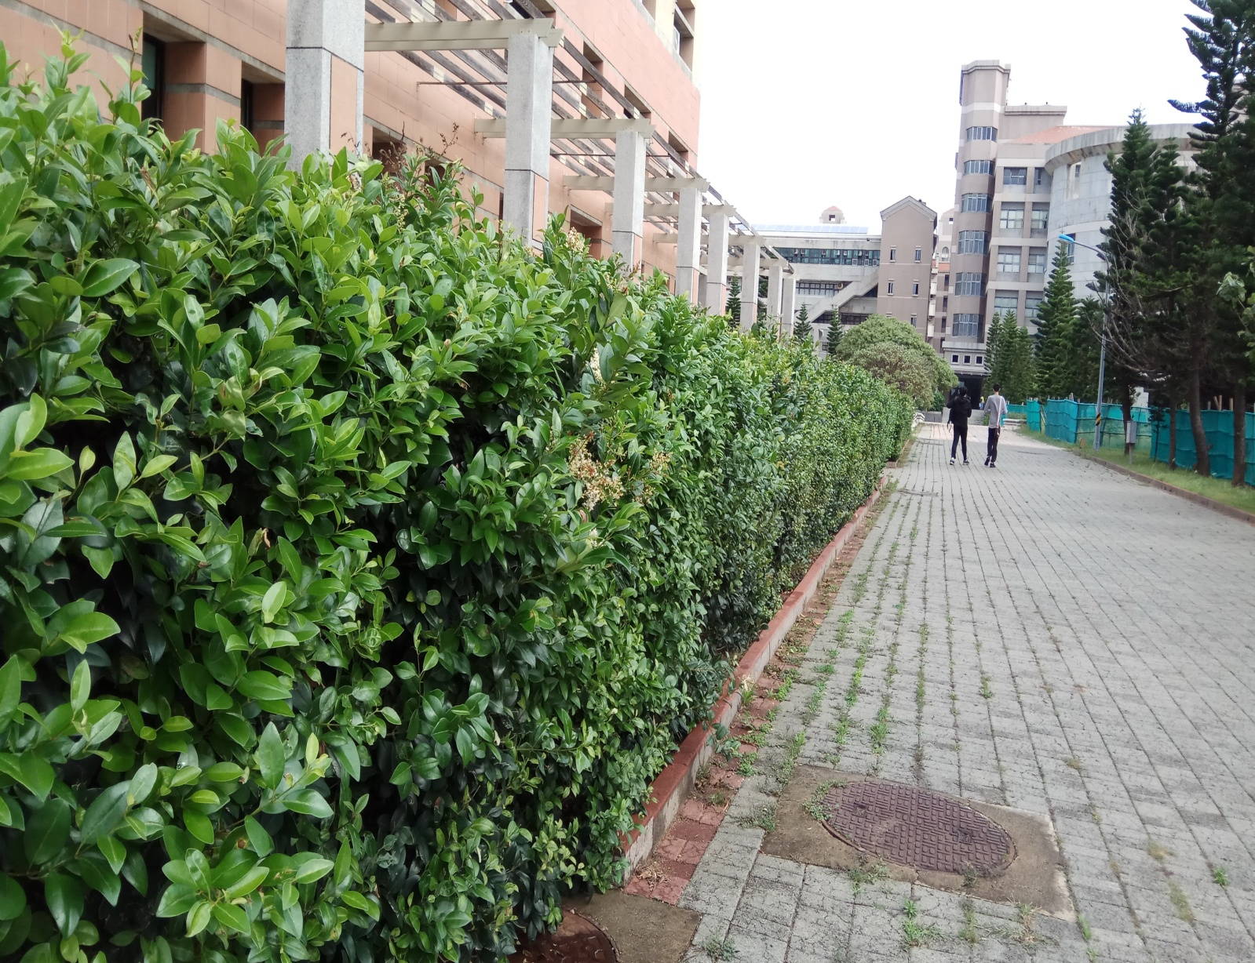

大王仙丹(King Ixora)
別稱： | 大王仙丹花、紅繡球、山丹花、買子木
原產地： | 羅林那群島；台灣於 1980 年開始引進栽植
特色： | 常綠小灌木仙丹花種植時最好在戶外能照射到陽光之處，性喜高溫多濕且陽光充足的環境，葉革質表裡兩面皆光滑無毛花冠高盆形，冠仙丹花有修仙煉丹的意思，所以略有規模的廟宇，都植有數十年以上的老仙丹花。中國古籍描述仙丹花有續絶、安胎的療效，買此藥服用可生育子息，如買子般，因此又稱「買子木」。
校園種植位置 | 校大門左側
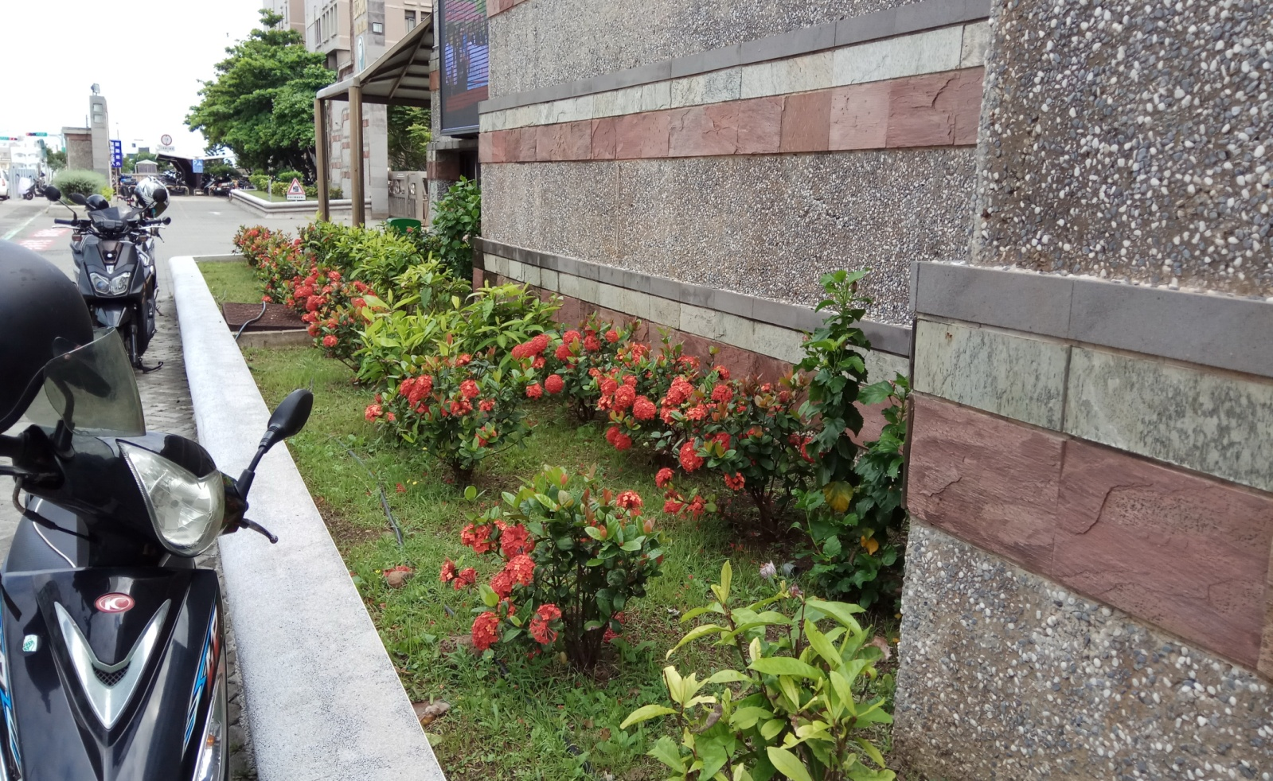

樹青(Obovata Planchonella，Pouteria)
別稱： | 山欖、石榕、石松、赤鐵
原產地： | 台灣、大陸沿海、菲、琉球、馬來西亞
特色： | 常綠中喬木，葉序互生，葉橢圓形或倒卵形，葉端鈍、凹，葉基楔形，葉全緣，革質， 葉為羽狀側脈，正面葉色綠，背面銀黃綠、淺銀褐色，葉有柄，葉片為單葉。花序單頂叢生，花色黃白。樹皮富含乳汁，小枝、葉背及花序有茶褐色短柔毛。葉革質，橢圓形或倒卵形，。
校園種植位置 | 學生活動中心左側、學生宿舍花圃
